北京票之家结算系统项目
功能设计文档
退款审核

文档作者: 汉得顾问
创建日期: 2016-06-07
更新日期:
功能编号: CL-RCL-003
当前版本: V1.0

审批签字:
PZJ项目经理
HAND项目经理


文档控制

更改记录
日期 | 作者 | 版本 | 更改参考
2016-06-07 | 汉得顾问 | 1.0

审阅
日期 | 姓名 | 版本 | 职位

审批
日期 | 职位 | 姓名 | 签名

目录
文档控制 2
目录 3
概述 4
功能清单 4
操作流程 4
收款单管理 5
界面展示 5
CL-RCL-003退款审核界面 5
字段说明 5
接口字段 5
按钮说明 5
退款审核界面 5
账户明细表 5
附录: 7
未结问题 7
已结问题 7

概述
此文档用于描述提现退款和退票退款的财务审核功能。
退款审核界面主要用于实现如下业务需求：
- 接收支付中心发送的第三方退款请求（退款类型、退款方法、是否需要审核）
- 接收请求时进行判断：如果是提现退款则产生相应的账户变动
- 财务点击审核按钮触发至支付宝页面

功能清单
功能编码 | 迭代项（UI/Batch/Int/Rpt）
CL-RCL-001 | 退款审核界面

操作流程
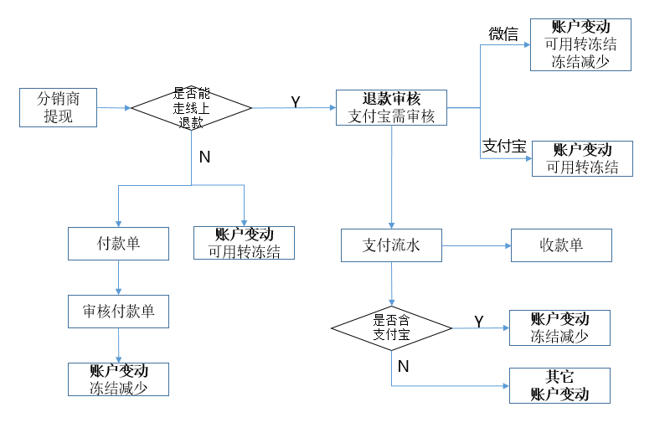
- 接收支付中心发送的退款数据，不需要创建表来存储这些数据，将退款数据展示在审核界面
- 退款类型为“提现”且“不需要审核”，则生成如下账户变动：可用转冻结，冻结减少
- 退款类型为“提现”且“需要审核”，则生成如下账户变动：可用转冻结
- 点击通过按钮触发支付宝登录界面

收款单管理

界面展示
CL-RCL-003退款审核界面
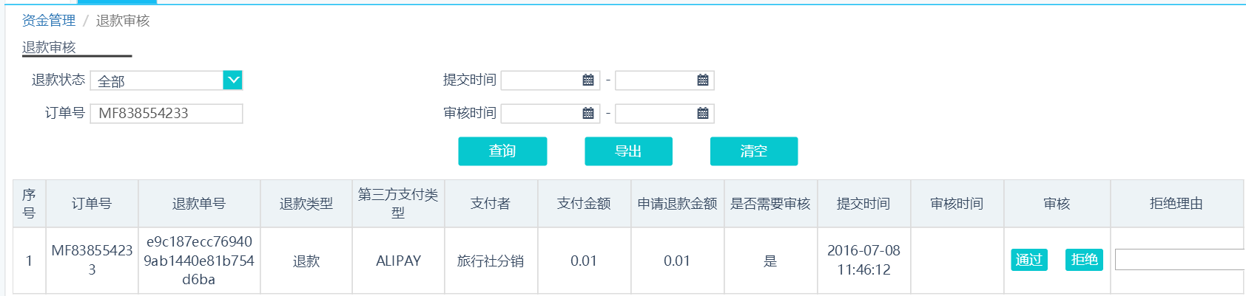

字段说明
接口字段
退款单号、订单号、退款类型、第三方支付类型、支付者、支付金额、申请退款金额、是否需要审核、提交时间、审核时间

按钮说明
退款审核界面

按钮 | 逻辑
查询 | 根据条件查询对应的退款单  按提交时间倒序显示
通过 | 点击该按钮，触发支付宝登录界面  点击该按钮，调用方法更新账户明细
拒绝 | 点击该按钮，发送消息至支付中心
导出 | 导出查询结果

账户明细表
- 支付中心发送退款数据至清结算系统，当“是否需要审核”字段为“否”且退款类型为“提现”，往账户明细表中插入两条数据。
字段 | 逻辑
来源系统 | 固定值：结算系统
业务类型 | 分销商提现
单据号 | Null
订单号 | 退款单号
供方名称 | 根据退款单号在收款单中查找：order_number=退款单号，返回其中任一条的receipt_company_id
供方金额 | 申请退款金额
销方名称 | 根据退款单号在收款单中查找：order_number=退款单号，返回其中任一条的distributor_id

字段 | 逻辑
来源系统 | 固定值：结算系统
业务类型 | 退款-分销商提现
单据号 | Null
订单号 | 退款单号
供方名称 | 根据退款单号在收款单中查找：order_number=退款单号，返回其中任一条的receipt_company_id
供方金额 | 申请退款金额*-1
销方名称 | 根据退款单号在收款单中查找：order_number=退款单号，返回其中任一条的distributor_id

- 支付中心发送退款数据至清结算系统，当“是否需要审核”字段为“是”且退款类型为“提现”，往账户明细表中插入一条数据。
按钮 | 逻辑
来源系统 | 固定值：结算系统
业务类型 | 分销商提现
单据号 | Null
订单号 | 退款单号
供方名称 | 根据退款单号在收款单中查找：order_number=退款单号，返回其中任一条的receipt_company_id
供方金额 | 申请退款金额
销方名称 | 根据退款单号在收款单中查找：order_number=退款单号，返回其中任一条的distributor_id

- 点击拒绝按钮，如果退款类型为“提现”，往账户明细表中插入一条数据。
按钮 | 逻辑
来源系统 | 固定值：结算系统
业务类型 | 分销商提现
单据号 | Null
订单号 | 退款单号
供方名称 | 根据退款单号在收款单中查找：order_number=退款单号，返回其中任一条的receipt_company_id
供方金额 | 申请退款金额*（-1）
销方名称 | 根据退款单号在收款单中查找：order_number=退款单号，返回其中任一条的distributor_id

附录:

未结问题
编号 | 问题 | 解决方案 | 责任人 | 计划日期 | 实际日期

已结问题
编号 | 问题 | 解决方案 | 责任人 | 计划日期 | 实际日期

